Министерство транспорта Российской Федерации

Федеральное государственное автономное образовательное

учреждение высшего образования

«Российский университет транспорта»

(ФГАОУ ВО РУТ(МИИТ), РУТ (МИИТ)

Институт транспортной техники и систем управления

Кафедра «Управление и защита информации»

Лабораторная работа № 5

по дисциплине: «Программирование и основы алгоритмизации»

на тему: «Условный оператор»

Выполнил: ст. гр. ТУУ-111

Ванчаев Д.С.

Вариант №10

27.12.2024

(дата выполнения)

Проверил: к.т.н., доц. Сафронов А.И.

(дата приёмки)

Москва – 2024 г.

# Цель работы

Решить поставленную задачу «Программирования и основ алгоритмизации» по разделу «Условный оператор».

# Формулировка задачи

Ввести контроль исходных данных. При некорректном вводе хотя бы одного из элементов, входящих во множество исходных данных, уведомлять пользователя о произошедшей ошибке и отказываться от исполнения вычислителем «ядра» составленного алгоритма.

Использовать для контроля исходных данных различные состояния метода «*TryParse*», входящего в перечень доступных компонентов интересующего значащего (*valuable*) типа данных, например: *int, byte, float, double*.

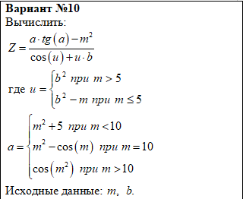

Рисунок … –

Найти значение m, учитывая все возможные ограничения, накладываемы не только на переменные, но и на участвующие в расчёте функциональные зависимости.

# Схема алгоритма

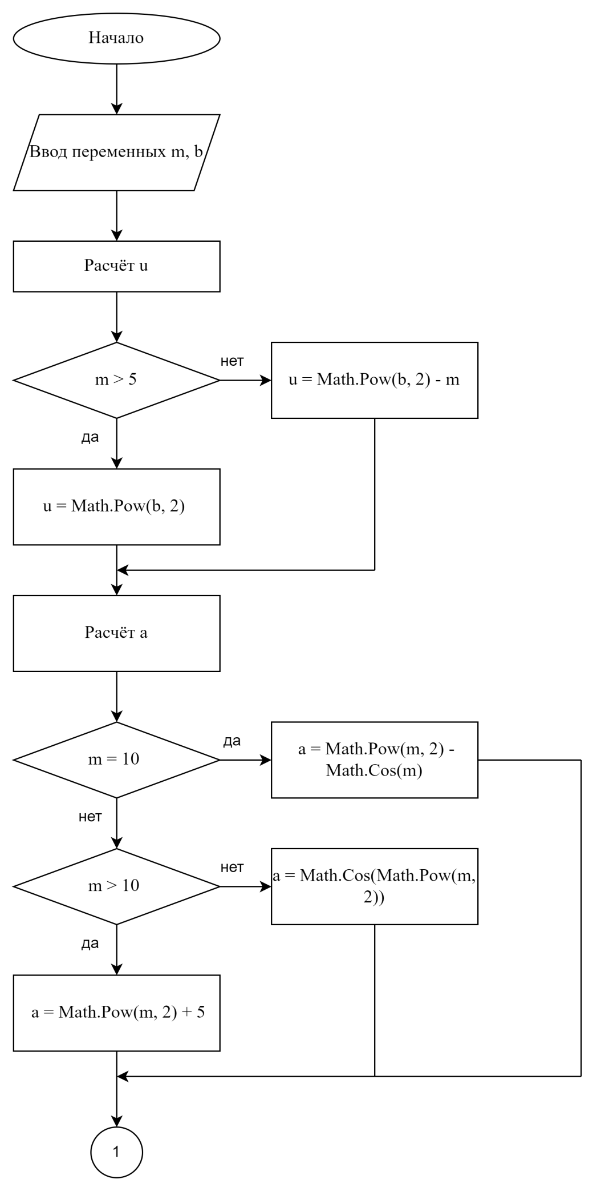

Рисунок 3.1 – Схема алгоритма, выполненная в *Draw.io*

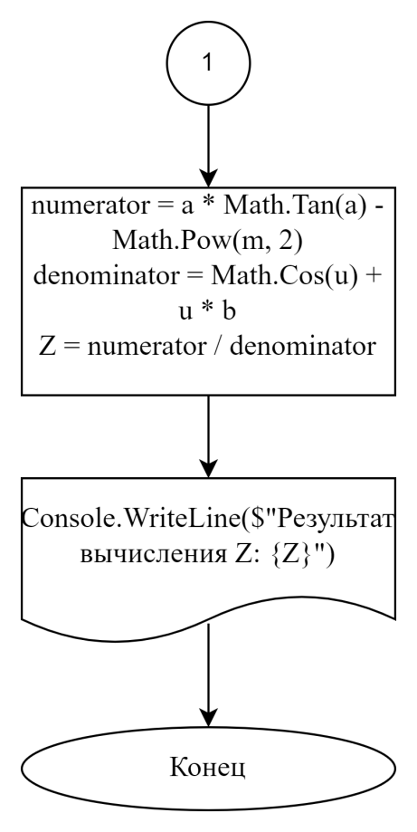

Рисунок 3.2 – Схема алгоритма, выполненная в *Draw.io*

# Подбор тестовых пример

1)

m = 8

b = 3

m > 5, следует u = b2

m < 10, следует a = m2 + 5

Z = -2,758

2)

m = 1

b = 4

m < 5, следует u = b2 - m

m < 10, следует a = m2 + 5

Z = = -0,0463

3)

m = 10

b = 2

m > 5, следует u = b2

m = 10, следует a = m2 -

Z = -9,2438

4)

m = 13

b = 12

m > 5, следует u = b2

m > 10, следует a = m2

Z = = -0,0972

# Листинг

using System;

namespace Zadanie5

{

internal class Program

{

static void Main(string[] args)

{

double m, b, u, a, numerator, denominator,Z;

Console.Write("Введите значение m: ");

m = double.Parse(Console.ReadLine());

Console.Write("Введите значение b: ");

b = double.Parse(Console.ReadLine());

if (m > 5)

{

u = Math.Pow(b, 2);

}

else

{

u = Math.Pow(b, 2) - m;

}

if (m < 10)

{

a = Math.Pow(m, 2) + 5;

}

else if (m == 10)

{

a = Math.Pow(m, 2) - Math.Cos(m);

}

else

{

a = Math.Cos(Math.Pow(m, 2));

}

numerator = a * Math.Tan(a) - Math.Pow(m, 2);

denominator = Math.Cos(u) + u * b;

Z = numerator / denominator;

Console.WriteLine($"Результат вычисления Z: {Z}");

}

}

}

# Подбор тестовых пример

# Первый ввод

# 

Рисунок 6.1 - расчёт тестового примера №1

**Второй ввод**

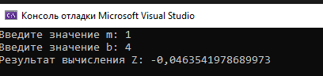

Рисунок 6.2 - расчёт тестового примера №2

**Третий ввод**

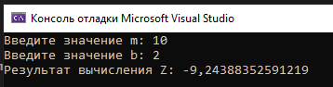

Рисунок 6.3 - расчёт тестового примера №3

**Четвёртый ввод**

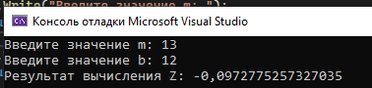

Рисунок 6.4- расчёт тестового примера №4

# Вывод

В ходе выполнения работы был реализован способ по решению

поставленной задачи по теме “Условные операторы”.